Mistä mihin -digiryhmätyö (tasolle A1.2)

- Arvatkaa ensin yhdessä vastaus. Etsikää sitten yhdessä ryhmän kanssa vastaukset.

Kuinka pitkä matka on…? Ryhmän arvaus: Oikea vastaus:
Hämeenlinnasta Helsinkiin? __________________ ___________________
Helsingistä Moskovaan? __________________ ___________________
Moskovasta Bangkokiin? __________________ ___________________
Maailman ympäri? __________________ ___________________
Maasta kuuhun? __________________ ___________________
Jaakonkadulta Maarianhaminaan? __________________ ___________________
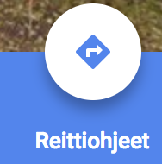
Google Maps: https://www.google.com/maps
Klikkaa “reittiohjeet”. Kirjoita lähtöpaikka (mistä) ja määränpää (mihin).
Voit mitata myös välimatkan, klikkaa hiiren oikeaa näppäintä ja klikkaa ”mittaa etäisyys”.

- Millä matkustatte?
Millä matkustatte Jaakonkadulta kotiin? ________________________________
Millä matkustatte Jaakonkadulta Maarianhaminaan? ________________________________
Millä matkustatte Maarianhaminasta La Paziin? ________________________________
Millä matkustatte kuuhun? ________________________________

- Kuinka pitkä matka on Helsingistä jokaisen oman maan pääkaupunkiin ja takaisin Helsinkiin? Paljonko matka voisi maksaa?
________________________________________________________________________________
________________________________________________________________________________
________________________________________________________________________________
________________________________________________________________________________
________________________________________________________________________________
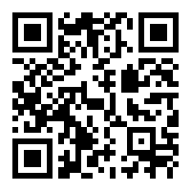
- Kysy kaikilta ryhmässä heidän osoitteet ja etsi, millä pääset heidän luokseen Jaakonkadulta.
https://reittiopas.hameenlinna.fi/

Hae lähtöpaikkaa (mistä): Jaakonkatu
Hae määränpäätä (mihin): ystävän osoite

- ________________ osoite: __________________________________________________
millä matkustat, aika: ________________________________________________________
- ________________ osoite: __________________________________________________
millä matkustat, aika: ________________________________________________________
- ________________ osoite: __________________________________________________
millä matkustat, aika: ________________________________________________________
- ________________ osoite: __________________________________________________
millä matkustat, aika: ________________________________________________________
- ________________ osoite: __________________________________________________

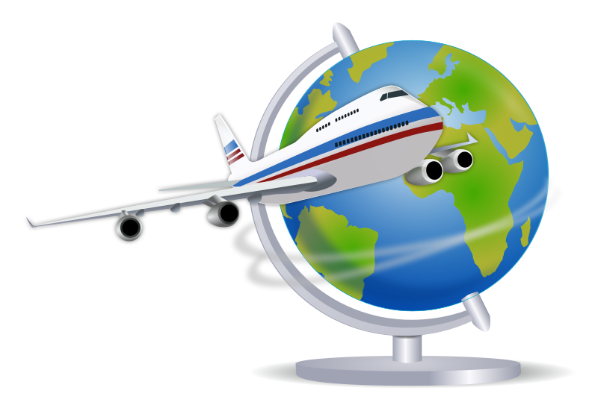
- Teillä on nyt miljoona euroa, onneksi olkoon!! Suunnitelkaa matka maailman ympäri. Mistä mihin te matkustatte ja millä? Miksi? Missä te käytte, mitä nähtävyyksiä te käytte katsomassa? Tehkää tietokoneella yhdessä matkasuunnitelma, jossa on paljon tekstiä ja kuvia!

